实验三 触发器及基本时序电路

|  |  |  |  |
| --- | --- | --- | --- |
| 姓名 | 王磊 | 学号 | 202231060435 |
| 专业 | 计算机科学与技术 | 年级 | 2022级 |

1. 上课讲过哪些触发器？各自特点是什么？

1. RS触发器（ResetSet触发器）：

特点：RS触发器是最简单的触发器之一，由两个门电路（通常是两个NAND门或两个NOR门）构成。它具有两个输入：Reset（复位）和Set（置位）。RS触发器有时会因为输入信号的不稳定而产生不确定的状态，因此使用时需要额外的电路来保证其稳定性。

2. D触发器（Data触发器）：

特点：D触发器有一个数据输入端（D）和时钟输入端（CLK）。当时钟输入信号发生变化时（通常是上升沿或下降沿），D触发器将数据输入端的值传输到输出端。D触发器消除了RS触发器中的不稳定状态问题，因为它只有一个数据输入端，避免了复位和置位同时有效的情况。

3. JK触发器：

特点：JK触发器结合了RS触发器和D触发器的优点，具有三个输入端：J（置位）、K（复位）和时钟输入端。它能够解决RS触发器的不稳定状态问题，并且在特定条件下能够实现置位和复位的功能。

4. T触发器（Toggle触发器）：

特点：T触发器只有一个输入端（Toggle），当时钟输入信号发生变化时，T触发器的输出会取反（即翻转）。T触发器可以看作是一种特殊形式的JK触发器，其输入值同时作为J和K输入。当T触发器的输入为1时，其行为类似于JK触发器的翻转功能。

二、设计同步时序电路

请设计一个同步时序电路计数器：见抽签。现场要求：必须在示波器中展示自己的结果。现场完成实验后，将自己的计算过程以及示波器结果写在本实验报告中。

本组抽到的是：D | 9

即利用D触发器设计一个九进制的递增计数器

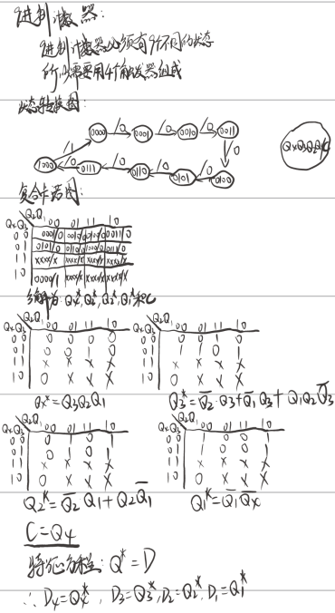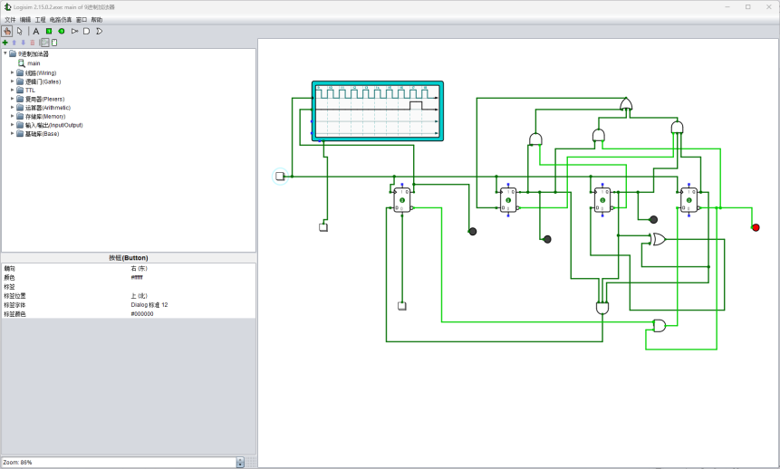

**图1 计算过程 图2 示波器结果**

当触发器显示为1000后的下一位置为0，计数到第九个时示波器显示由低电平转为高电平